**附件3 交通路线**

**会议地点：海南大学国际学术交流中心**

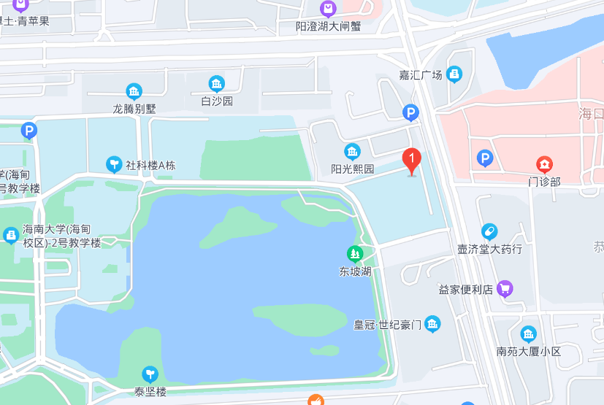

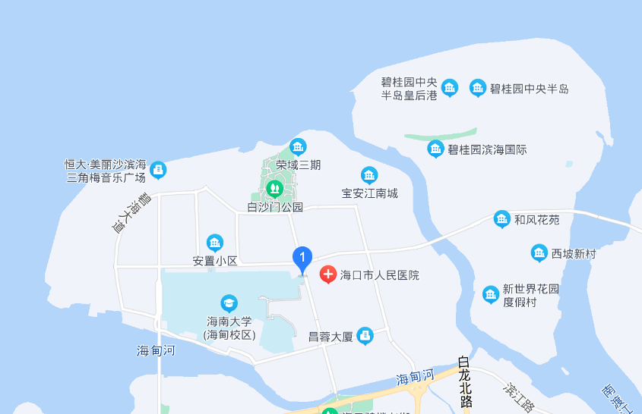

**交通路线：**

**（1）海口美兰国际机场（或美兰站）→海南大学国际学术交流中心**

1）公交车

①K4路直达

步行至机场交通枢纽站上车，银滩花园方向，在市医院站下车，共计12站，然后步行抵达海南大学国际学术交流中心，大概需要1小时49分钟。

②机场巴士4号线

步行至美兰机场站上车，搭乘机场巴士4号线，在人民大道(海南大学东门站)站下车，共计8站，然后步行抵达海南大学国际学术交流中心，大概需要1小时35分钟。

③41路快线→机场巴士4号线

步行至机场交通枢纽站上车，海口汽车西站方向，在省彩票中心站下车，共计6站，然后换乘机场巴士4号线，步行至海府路（彩票中心站）上车，海南大学北门方向，在人民大道（海南大学东门站）站下车，共计3站，然后步行抵达海南大学国际学术交流中心，大概需要1小时47分钟。

④41路快线→11路

步行至机场交通枢纽站上车，海口汽车西站方向，在省彩票中心站下车，共计6站，然后换乘11路，旬昆小区站方向，在旬花新村站下车，共计14站，然后步行抵达海南大学国际学术交流中心，大概需要1小时38分钟。

⑤41路快线→44路

步行至机场交通枢纽站上车，海口汽车西站方向，在海口汽车东站下车，共计5站，然后换乘44路，银滩花园方向，在旬花新村站下车，共计14站，然后步行抵达海南大学国际学术交流中心，大概需要1小时42分钟。

2）出租车

出租车直达，大约75元，42分钟。

**（2）海口站→海南大学国际学术交流中心**

1）公交车

①市郊铁路S8115/市郊铁路S8091/市郊铁路S8109→54路

海口站搭乘市郊铁路S8115（或S8091、S8109、S8047)，秀英站下车，共计2站，然后步行抵达高铁秀英站公交车站，换乘54路公交车，椰海蓝天方向，在白沙门小学站下车，共计17站，然后步行抵达海南大学国际学术交流中心，大概需要1小时27分钟。

②37路快线→K8路/78路/54路/K4路

海口站步行至火车站公交车站，搭乘37路快线，玉成村公交总站方向，在万绿园站下车，共计5站，然后换乘K8路（或78路、54路、K4路），其中K8路（或78路、54路）在白沙门小学站下车，共计2站，K4路在市医院站下车，共计3站，然后步行抵达海南大学国际学术交流中心，大概需要1小时26分钟。

2）出租车

出租车直达，大约70元，42分钟。

**（3）海口东火车站→海南大学国际学术交流中心**

1）公交车

①21路

步行至海口高铁东站上车，银滩花园方向，在港湾花园站下车，共计14站，然后步行抵达海南大学国际学术交流中心，大概需要1小时。

②90路

步行至海口高铁东站上车，白沙门公园方向，在白沙门小学站下车，共计14站，然后步行抵达海南大学国际学术交流中心，大概需要1小时。

③11路

步行至海口高铁东站上车，旬昆小区站方向，在旬花新村站下车，共计24站，然后步行抵达海南大学国际学术交流中心，大概需要1小时。

2）出租车

出租车直达，大约30元，30分钟。